Sevalne novice

Številka 51 november 2019
V letu 2018 je inšpekcija URSJV obravnavala skupno 8 interventnih inšpekcijskih zadev. Intervencij je bilo nekoliko manj kot v preteklih letih.  Intervencije so bile predvsem povezane z identifikacijo povišanega doznega polja pri prevozu virov sevanj ali RAO, ki so zahtevale intervencijo URSJV.  Vrnitev tovora v državo izvora  Detektorji v Italiji so pri meritvi doznih polj na tovoru iz tujine dvakrat zaznali povišano sevanje. V prvem primeru je bil tovor, sekundarne kovinske surovine, preko Slovenije vrnjen v državo izvora, to je na Hrvaško in v drugem primeru na Madžarsko. V tretjem primeru je bil tovor, sekundarne kovinske surovine, vrnjen v Nemčijo iz podjetja SIJ Acroni d. o. o., kjer je bilo izmerjeno povišano dozno polje.  Povišana dozna polja na vagonih  Štirikrat so povišana dozna polja zahtevala natančno analizo vzroka. V vseh primerih je povišana dozna polja izmerilo podjetje SIJ Acroni d. o. o. Pooblaščeni izvedenec je opravil meritve ter podal mnenje o ustreznem ravnanju s predmeti, ki so povišana dozna polja povzročali.  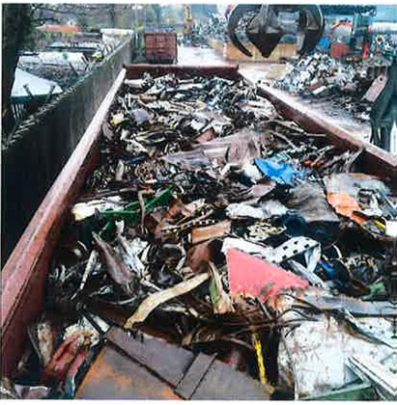  Vagon s kontaminiranim odpadnim železom (Foto: ZVD d.o.o.)  - Enkrat je bil sum, da gre za radioaktivne odpadke, ovržen. Čeprav je bilo največje kontaktno dozno polje približno 0,5 μSv/h, nadzor nad materialom ni bil potreben.  FOTOKOPIRANJE IN RAZMNOŽEVANJE JE DOVOLJENO IN ZAŽELENO! | INTERVENCIJE INŠPEKCIJE V LETU 2018  - V enem primeru je pooblaščeni izvedenec identificiral številčnico z ²²⁶Ra s kontaktno dozno hitrostjo približno 2 μSv/h, ki jo je zbiratelj Dinos d. d. naložil med sekundarne kovinske surovine.  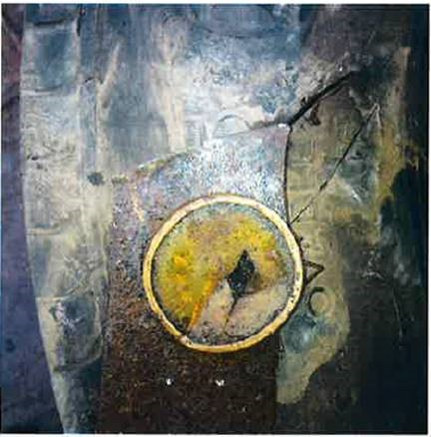  Številčnica z ²²⁶Ra (Foto: ZVD d.o.o.)  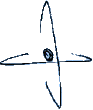  - Pooblaščeni izvedenec je analiziral tudi tovor s povišano vrednostjo doznega polja, ki je bil vrnjen dobavitelju Gorenje Surovina d. o. o. Najvišje dozno polje je znašalo 1,9 μSv/h. Kontaminacijo je povzročil ⁶⁰Co. Tovor je bil nato pod nadzorom pooblaščenega izvedenca raztaljen v več šaržah v SIJ Acroni d. o. o.  - Dinos d. d. je med sekundarne kovinske surovine naložil žlindro s povišano vsebnostjo umetnega radionuklida ²⁴¹Am in naravnih radionuklidov in sicer ²²⁶Ra in ²¹⁰Pb. To je prvi primer, da je bil ²⁴¹Am identificiran v Sloveniji med sekundarnimi surovinami, ki izhajajo, kot kažejo podatki, iz procesa v livarni. Kontaktne meritve doznega polja so bile do 0,7 μSv/h. Pooblaščeni izvedenec je meritve opravil na lokaciji podjetja v Ljubljani. Material je kot radioaktivni odpadek prevzela Agencija za radioaktivne odpadke.  Okvarjena rentgenska naprava  URSJV je prejela informacijo, da se je na mejnem prehodu pokvarila rentgenska naprava. URSJV je podala navodila, kako je potrebno pravilno ravnati z okvarjeno rentgensko napravo.
DOGODKI IZ TUJINE, OBJAVLJENI V  SISTEMU NEWS V LETU 2018  Povzemamo dogodke iz tujine, o katerih so države poročale preko spletnega informacijskega sistema NEWS. Dogodki so povezani s prevozom radioaktivnih snovi, s krajo virov sevanja, z viri sevanja neznanega izvora in s prekomernim obsevanjem delavcev pri delu z viri sevanja. Podrobnejši opis dogodkov najdete na spletni strani NEWS.  Dogodek stopnje 3 se je zgodil pri izvajanju industrijske radiografije v Iranu. Delavca zasebnega podjetja sta opazila, da nosilec z virom sevanja ¹⁹²Ir z aktivnostjo 2,2 TBq po izvedbi radiografije ni bil ustrezno povlečen nazaj v radiografsko kamero. Z uporabo klešč in drugih pripomočkov sta delavca prestavila vir sevanja v zaščito radiografske kamere. Pri tem delavca nista nosila dozimetrov. Sčasoma so se pojavili znaki lokalnih determinističnih učinkov obsevanja. Na osnovi rezultatov citogenetske analize so ocenili, da je prvi delavec prejel celotelesno dozo pod 400 mSv in lokalno dozo na roki 50 Gy oz. 40 Gy. Ocena doz za drugega delavca pa je celotelesna doza pod 280 mSv in lokalna doza na desni roki 15 Gy. Delavca sta prejela ustrezno zdravstveno oskrbo.  Poročali so še o dveh dogodkih stopnje 2, pri katerih je prišlo do prekomerne izpostavljenosti delavcev med izvajanjem industrijske radiografije, ker vir sevanja ¹⁹²Ir ni bil ustrezno povlečen nazaj v radiografsko kamero. V obeh primerih so izvajalci radiografije prejeli doze, ki so presegale letno dozno omejitev za delavce (46 mSv, 58 mSv in 60 mSv), determinističnih učinkov obsevanja pa ni bilo opaziti. Razloga za prvi dogodek sta bila hrupno okolje in napaka delavca, pri drugem dogodku pa je šlo za neustrezno ravnanje delavcev (nepravilna uporaba dozimetrov, po opravljeni meritvi ni bilo preverjeno, če je bil vir sevanja povlečen nazaj v radiografsko kamero).  Dva vira sevanja ²⁴¹Am/Be so pri tranzitu preko mednarodnega letališča izločili iz nadaljnjega prevoza in ju dostavili v podjetje, ki ni imelo dovoljenja za shrambo radioaktivnih snovi in tudi ne navodil glede varstva pred sevanji. Dogodek ni imel posledic za varnost prebivalcev ali okolje. INES ocena dogodka je stopnja 2, saj gre za vira sevanja kategorije 2, ki sta bila med transportom dostavljena podjetju, ki ni imelo postopkov za varno ravnanje z viri sevanja.  Dogodek z oceno INES stopnje 2 se je zgodil na veterinarski kliniki. Čuvajka živali se je kontaminirala z ¹³¹I, ki se uporablja za zdravljenje ščitnice. Veterinar je pod kožo živali vbrizgal ¹³¹I in ga nekaj polil tudi po njenem kožuhu. Čuvajka živali se je pri tem kontaminirala po vratu, kar so opazili po dveh dneh. | Aktivnost 360 kBq je bila izmerjena na 4 cm² kože in ocena prejete doze je bila 2 Sv, kar presega letno dozno omejitev. V ščitnici čuvajke so izmerili aktivnost ¹³¹I in določili, da je bila ta ob kontaminaciji 18 kBq, kar pomeni dozo 1,4 mSv na ščitnico. Determinističnih učinkov obsevanja ni bilo.  Trije dogodki z oceno INES stopnje 1 so bili povezani s krajo virov sevanja. Pri prvem dogodku je bil pogrešan vir ^{99m}Tc po dostavi na inštitut nuklearne medicine. Vira sevanja niso našli, saj ga je tat odvrgel v vsebnik z odpadnim steklom, ki je bil odpeljan v tujino. Po mesecu dni so tatu našli in ga aretirali, medtem pa je vir sevanja že razpadel, posledic za prebivalce pa ni bilo. Drugi dogodek je bila kraja radiografske naprave z virom sevanja ¹⁹²Ir, ki je bil postavljen ob vozilo. Sprožili so iskalno akcijo in vir sevanja po 10 dneh našli nepoškodovan. Tretji dogodek je bila kraja merilnika vlage oz. gostote z dvema viroma sevanja ²⁴¹Am/Be kategorije 4. Merilnik so ukradli iz tovornjaka. Naslednji dan so na mestni ulici našli odložen merilnik z viroma sevanja, ki je bil nepoškodovan in tako ni povzročil posledic za prebivalce.  Trije dogodki z oceno INES stopnje 1 so bili povezani z viri sevanja neznanega izvora, ki so bili pomešani med odpadnimi kovinami in so jih skupaj z odpadnimi kovinami stalili v jeklarnah (vse tri v isti državi). V vseh primerih je bil vir sevanja ²⁴¹Am, ki se je ujel na filtre z drugimi prašnimi delci in tako ni povzročil onesnaženja okolja. Jeklo ni bilo kontaminirano. Poreklo virov sevanja za vse tri dogodke ni znano.  Na spletni strani IAEA so poročali še o treh dogodkih v letu 2018, ki niso bili vključeni v poročanje v sistem NEWS za INES dogodke. Prvi dogodek je obvestilo o pripravah v ameriških jedrskih elektrarnah na atlantski obali na prihod orkana Florence. Drugi dogodek je bil požar v oddelku nuklearne medicine v bolnišnici azijske države. Zagorela sta strop in električna napeljava v manjši operacijski sobi. Požar so pogasili v nekaj urah. Tretji dogodek je bila najdba radioaktivnih snovi neznanega izvora na ulicah južnoameriškega velemesta. V paketu sta bili kovinski plošči iz osiromašenega urana, ki se uporabljata kot kolimator. Kontaminacije prebivalcev ni bilo.  Če najdete vir sevanja neznanega izvora ali  če sumite, da gre za vir sevanja,  pokličite dežurnega URSJV:  tel. št. 041 982 713

Sevalne novice so namenjene predvsem obveščanju izvajalcev sevalnih dejavnosti.

Sevalne novice pripravlja in razpošilja Uprava Republike Slovenije za jedrsko varnost, Litostrojska cesta 54, 1000 Ljubljana.

Pri pripravi 51. številke Sevalnih novic sta sodelovala dr. Helena Janžekovič in dr. Tomaž Nemec. Ureja: mag. Tatjana Frelih Kovačič.

https://www.gov.si/drzavni-organi/organi-v-sestavi/uprava-za-jedrsko-varnost, e-naslov: gp.ursjv@gov.si

